# **系统前期准备**

## **浏览器配置-Internet选项**

（建议使用IE9及以上的浏览器（IE9、IE10、IE11） 网站首页：http://fujian.etrading.cn/

为了让系统插件能够正常工作，请进入门户网站首页后，按照以下步骤进行浏览器的配置。

1、打开浏览器，在“工具”菜单→“Internet选项”

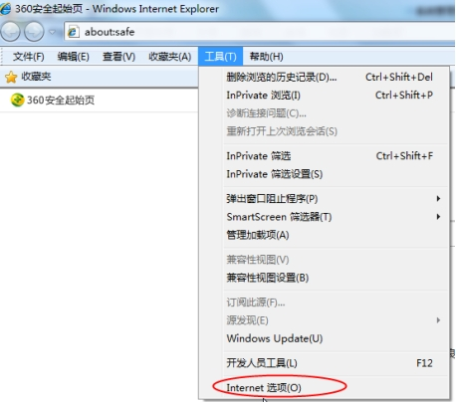

2、弹出对话框之后，请选择“安全”选项卡，具体的界面如下图：

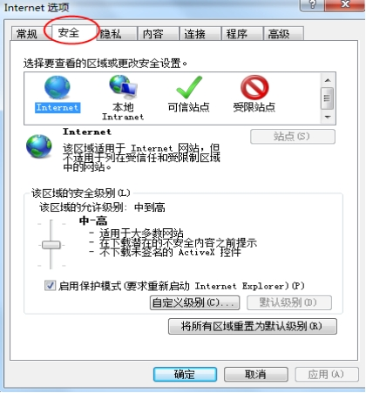

3、点击绿色的“受信任的站点”的图片，会看到如下图所示的界面：

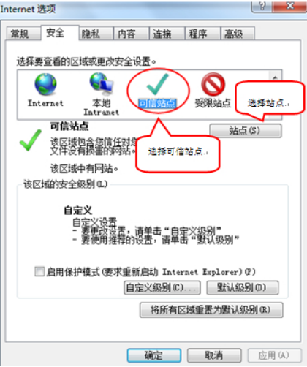

4、点击“站点” 按钮，出现如下对话框：

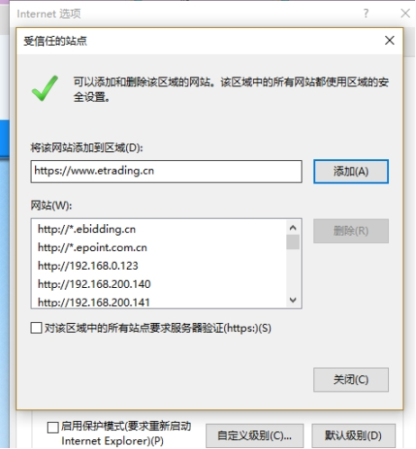

5、设置自定义安全级别，开放Activex的访问权限：

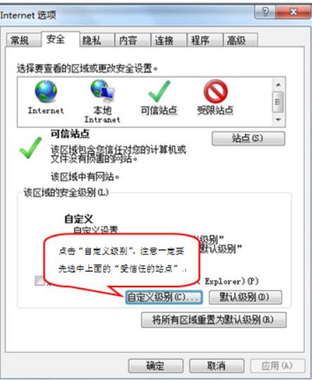

6、会出现一个窗口，把其中的Activex控件和插件的设置全部改为启用。

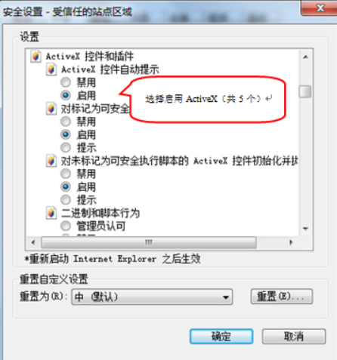

7、文件下载设置，开放文件下载的权限：设置为启用。

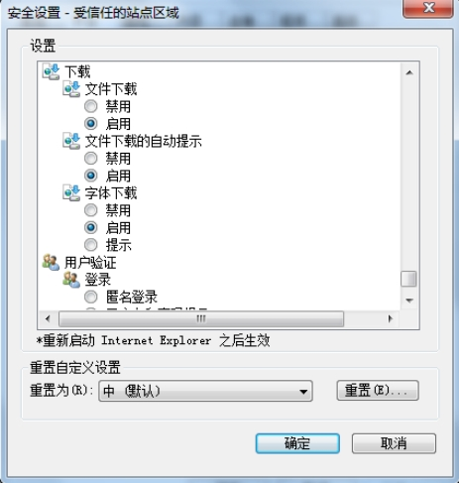

## **关闭拦截工具**

上述操作完成后，如果系统中某些功能仍不能使用，请将拦截工具关闭再试用。比如在windows工具栏中关闭弹出窗口阻止程序的操作：

